Сценарий праздника к Дню 8 Марта
«Весенний бал в шляпном королевстве»
( старшая группа)
Ведущий:
- Солнечный луч заглянул в этот зал
Гостей дорогих в нашем зале собрал
Вы с нами сейчас – это радость большая
Так пусть поздравленья звучат не смолкая!

(по торжественную музыку в зал входят только мальчики, встают полукругом)

1 мальчик: Опять пришла весна к нам в дом.
Опять мы праздника все ждём.
Как запоём мы, как запляшем,
Но только где девчонки наши?

2 мальчик: Они наводят красоту,
Сказали, скоро подойдут.

3 мальчик: Что ж девчонок не видать?
Сколько можно их тут ждать?
Я отказываюсь дальше
Этот праздник продолжать!

4 мальчик: Ой, друзья, ведь мы забыли,
Что этот праздник и для них.
Мы ж не так их пригласили,
Ждут девчонки слов других.

5 мальчик: Самых лучших, самых милых
Самых добрых и красивых.
Мы девчонок приглашаем,
Их торжественно встречаем!
Песня «Серенада для девочек»

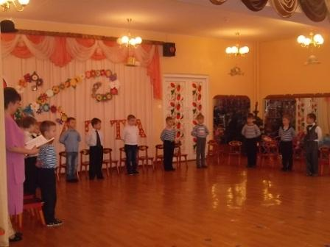

(после 1 куплета в зал входят девочки и встают между мальчиками)

Ведущий: Чтоб сегодня вы все улыбались,
Ваши дети для Вас постарались.
Поздравления наши примите,
Выступленье детей посмотрите!
1 ребенок: Сегодня хочется смеяться
Шутить, играть и танцевать.
Давайте гости улыбаться
И вместе праздник отмечать!

2 ребенок: Запахло мартом и весною
Но крепко держится зима
Число восьмое не простое
Приходит праздник к нам в дома.
3 ребенок: Желтеют жёлтые мимозы
В прозрачной вазе на столе,
А Дед Мороз рисует розы
В подарок маме на стекле.
4 ребенок: Нашим мамам в день весенний
Шлёт привет сама весна
Звон ручья и птичье пенье
Дарит к празднику она.
5 ребенок: Пускай весёлая весна
Разносит наши голоса.
Мам поздравим с женским днём
И нежно песенку споём.
Песня
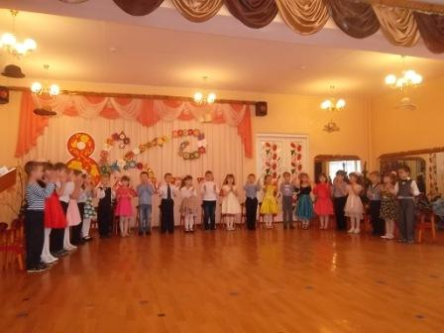
6 ребенок: И снова к нам пришла весна,
Её мы чувствуем дыханье.
Проснулись реки ото сна,
И птиц уж слышно щебетанье.
7 ребенок: С весной приходят в гости к нам
Наш праздник самый светлый.
Мы поздравляем наших мам
И шлём горячие приветы!
8 ребенок: Мамы на солнце похожи
И всех на свете дороже.
Мамочкам добрым своим
Мы в этот день говорим:
Дети Хором: Наши мамы дорогие
С детства самые родные.
Нет теплее ваших глаз,
Вы милее всех для нас!
9 ребенок: Мы сегодня для любимой мамы,
Песенку весеннюю споём.
Вместе с солнцем, с первыми цветами
Поздравим маму с женским днём!

Песня

Ребенок (девочка): Мы нашим мамам дорогим
Концерт наш подарить хотим.
Чтоб все весёлыми вы были,
И чтобы нас всегда любили!
(мальчики надевают бескозырки)
Ребенок:(мальчик) Растёт мужская смена,
Гордится нами сад.
Вам танец свой покажет
Мальчишеский отряд!
Ребенок (мальчик): Нам все беды нипочём,
Мам мы любим горячо!
Бабушек мы поздравляем,
Бравый танец начинаем!
Танец «Моряков»
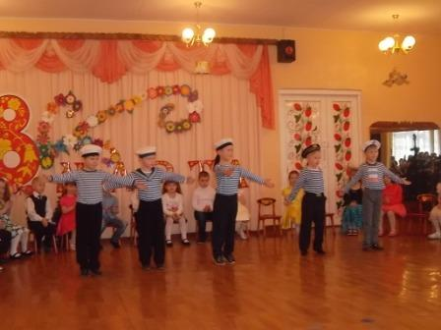

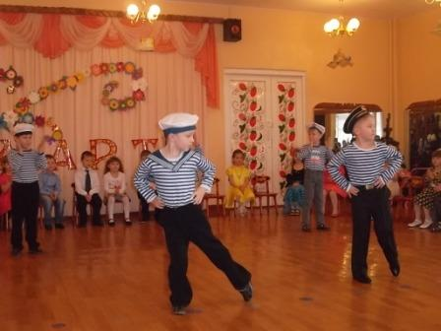

(После танца выходят 4 мальчика)

1 моряк: Мы юные матросы
Нас море вдаль зовёт.
Летим, как альбатросы
На парусах вперёд.
2 моряк: Плывёт моряк на корабле,
Он не тоскует по земле.
Он с ветром дружит и с волной,
Ведь море – дом его родной.
3 моряк: Моряки – народ бывалый,
Никогда не подведут.
Подрастают капитаны,
Их моря большие ждут.
4 моряк: Не страшен шторм и шквалы,
Бывали мы в морях.
На берегу ждут мамы
Матросский наш отряд.

Под музыку входит Королева шляп.

- Приветствую, Вас, дорогие гости и дети! Вы меня узнали?
Я приглашаю всех на конкурс красоты!
Наш весенний конкурс посвящён самому доброму, самому нежному, самому любимому празднику - 8 Марта! Конкурс называется «Бал в шляпном королевстве».
В подготовке к конкурсу приняли участие все девочки и их мамы. Они сотворили своими руками чудо-шляпки. И мне, королеве, нужно будет выбрать самую красивую шляпку. И той девочке, чья шляпка окажется самой красивой, я подарю свою корону!
Итак, начинаем наш конкурс!

Конкурс «Знакомство»
- Сейчас все участницы расскажут, кем они хотят стать, когда вырастут.
1 девочка: Стану поваром хорошим,
Вкусно накормлю семью.
Суп, оладушки, картошку
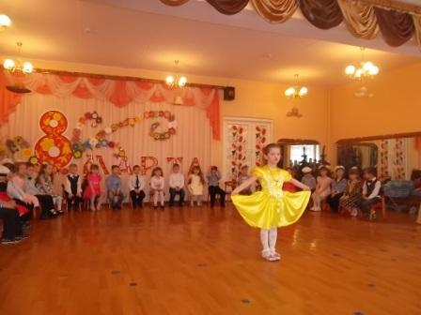
Я сама поесть люблю!

2 девочка: В школе я работать буду,
Всем ребятам ставить «5».
И, конечно, не забуду
Маме дома помогать!
3 девочка: Буду я лечить больных,
Поправлять здоровье их.
Я скажу им:
- «Вы, во-первых,
Берегите ваши нервы.
Во-вторых, вы постарайтесь
Физкультурой занимайтесь.
Хоть врачи помочь готовы
Лучше будьте все здоровы!
4 девочка: В парикмахеры пойду,
Глазки, брови подведу.
Приходите, мамы наши,
Я вам волосы покрашу.
Тонкой маленькой расчёской
Быстро сделаю причёску.
Будет модно супер-класс!
Не узнают папы вас!
5 девочка: А я хочу воспитателем стать,
И детям о жизни большой рассказать.
О море, о птицах, о важном на свете.
Как много полезного знать надо детям!
Приду в свой любимый сад,
Начну воспитывать ребят,
Ведь это так приятно
Играй себе, играй.
С ребятами занятно
Работа просто рай!
6 девочка: Ну, а я как подрасту,
Модельером стать хочу.
Раскрою я лоскуты,
Вот полоски, вот цветы.
Я сметаю ткань по мерке,
Всё готово для примерки.
Вот машинку покручу,
Швы красиво прострочу.
Вот и платьице готово,
А вам нравится обнова?
7 девочка: Я мечтаю с детства
Красиво танцевать.
Чтобы в костюме ярком
Со сцены выступать.
Мазурки, танго, польки-
У танцев разный стиль.
Станцую нежный вальс я,
Весёлую кадриль!
8 девочек: Очень хочу я художником стать.
Чтоб небо, и солнце, и дом рисовать.
Ещё нарисую цветы и лужок,
На тонкой травинке пригрелся жучок.
Цветы соберу я в красивый букет,
И мамочка мне улыбнётся в ответ.
Я кистью волшебной тихонько взмахну,
И радугу яркую всем подарю!
9 девочка: Много есть профессий разных,
Важных, нужных и прекрасных.
Продавца, скажу друзья,
Обошли вниманьем зря.
Ты приходишь в магазин –
Продавец там есть один.
Всё подскажет: что купить,
Сколько надо заплатить,
Подобрать, найти, примерить,
Взвесить, завернуть, отмерить,
Настроение поднять,
Снова в гости вас позвать.
Сразу видно – молодец,
Самый лучший продавец!
Королева: - Молодцы все участницы! Теперь мы знаем, кем хотят стать девочки, когда вырастут.
Я объявляю 2 конкурс, в котором девочки должны продемонстрировать свои шляпки и танец.
Ребенок: Край родимый,
Луг зелёный с утренней росою.
Не могу налюбоваться
Твоею красотою.
Ребенок: Окрашен мир во все цвета.
И это очень нужно.
Пусть будет в мире красота,
Пусть будет в мире доброта,
Пусть будет в мире дружба!
Танец девочек со шляпами
(песня «Живёт на свете доброта» Ю. Антонов)
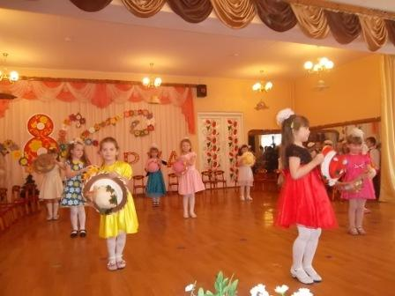

Королева: - Посмотрите, как они прекрасны! С такими галантными кавалерами нужно быть всегда на высоте. Жюри предстоит трудная работа – выбрать самую очаровательную девочку.
Пока вы танцевали, я нашла вот такую шляпку. Интересно, кто же её потерял?

(под музыку появляется Старуха Шапокляк)
Шапокляк: Я маленькая девочка,
Сумочку несу.
Кефир, творог, да прянички.
Блины, да колбасу.
- Здравствуйте дети, вы меня узнали? Я – Красная Шапочка!
Королева: - Какая странная Красная Шапочка! Кого-то она мне напоминает. И куда же ты Красная Шапочка путь держишь?
Шапокляк: -Ой, а куда же я иду? Забыла! Подскажите, дети. А-а, вспомнила, вспомнила! Я иду к Пятачку на День рождения мёд есть. Вы что, не знаете его? У него вот такой пятачок спереди, а сзади вот такой мотор. Живёт на крыше в шалаше на пятом этаже. Ну, вот это я хорошо придумала!
Королева:- Красная Шапочка, а что это у тебя в сумочке? Уж не пирожки ли для бабушки?
Шапокляк: - Пирожки, пирожки! (достаёт крысу и всех пугает)
Королева:- Вот мы тебя и узнали! Не какая ты не Красная Шапочка, а вредная Старуха Шапокляк! Держи, мы нашли твою шляпу.
(Шапокляк снимает с головы красную шапочку и одевает свою)
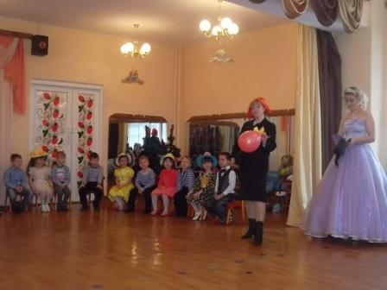
Шапокляк: - Подумаешь узнали! Раз в жизни хотела побыть Красной Шапочкой, всё время об этом мечтала, и то не вышло. Расселись тут, улыбаются. Хоть бы меня на праздник пригласили. (злиться, топает)
- Мальчишки – кочерыжки,
Девочки – ревлячки,
Чебурашки – промокашки,
Ура – кобура,
На брюках – дыра.
Ну-ка, признавайтесь,
Как у вас идут дела?
Дети: - Хорошо!
Шапокляк: - Вот и плохо! Я не люблю, когда хорошо. А ещё я не могу терпеть воспитанных детей. Мои любимые – хулиганы, драчуны, все кто любит делать пакости!
Королева: - Да ты что, Шапокляк! Ведь сегодня праздник – Женский день, все должны веселиться. Давай лучше дружить.
Шапокляк: - Ну, что ж, давайте. А раз сегодня праздник, где мой подарок?
Королева: - Ребята, вы приготовили подарочек для бабулечки Шапокляк?
Ведущий: - Конечно приготовили, и не только для неё одной, а для всех на свете бабушек. Сейчас дети поздравят всех бабушек и в подарок споют им песенку.

Песня про бабушку

Шапокляк: Ладно, спасибо за подарок, буду с вами дружить. Я тоже для вас подарок приготовила. Смотрите, у меня есть красивый шарик и я вам его дарю. (отдаёт Королеве)
Королева: Ах, какой красивый, блестящий шарик! Сейчас мы с ним поиграем.

(Шапокляк подкрадывается, прокалывает шарик, громко смеётся)
Шапокляк:- Ха-Ха-Ха! Ну, что, поиграли с шариком? Будете знать Старушку Шапокляк!
Вед- й: Эх ты, мы тебе поверили, хотели с тобой дружить, с праздником поздравили. С чем же мы теперь играть будем?
Шапокляк: - Да ладно, больше не буду! Не переживайте, я другие игры знаю. Сейчас поиграем!
(Шапокляк проводит игры)
-
-Шапокляк:- Хорошо повеселились! Я и про шалости забыла. Теперь пойду в соседний сад, тут рядом ещё есть, там похулиганю. До свиданья, детвора! Лариска, ко мне! (Шапокляк уходит)
Королева: - А теперь наших девочек ждёт последний конкурс, который называется

Шуточный танец
(девочек с колясками).

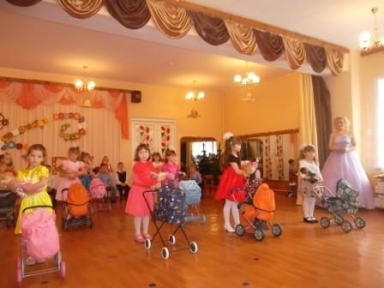
Королева: - Наступил волнующий момент. Вам наверное интересно, кто из девочек станет победительницей? Я открою вам один секрет: в нашем конкурсе проигравших нет!
Все девчонки так красивы,
Обаятельны на диво.
Ждёт всех девочек успех-
Наградами одарим всех!
- Мальчишки, выходите,
Девочек поздравить помогите.
Ребенок.:
Дорогим девчонкам нашим
От души сегодня скажем:
Хоть задиры вы подчас,
Всё равно мы любим вас!

Ребенок.:
Очень просим не сердиться,
И волчками не крутится,
Не играть в машины, пушки,
Не разбрасывать игрушки.
Ребенок.:
Не дразниться и не плакать,
И лягушками не квакать.
В общем, будьте все как мы –
Симпатичны и сильны!

Ребенок.:
А на праздник наших мам,
Мы подарки дарим вам.
И красивый он, и скромный
Все : Королевская корона!
(мальчики дарят короны, сделанные своим руками)
Королева: - Всё было чудесно, красиво.
Мы скажем шляпкам всем
(хором) Спасибо!
А я прощаюсь, мне пора.
До свиданья, детвора! (королева уходит)
Ведущий: Все девочки просто загляденье!
Вам от зрителей – аплодисменты,
Восхищенье!
(мальчики ведут девочек по почётному кругу, все встают в полукруг, воспитатели раздают подарки)

Ребенок.: Любите своих матерей,
Любите красивых и добрых.
И просто родных, без затей,
Любите суровых и строгих.
Ребенок.: Ничего нет на свете чудесней
И сильней материнской любви.
С чем сравнить её?
Может быть с песней,
Что поют на заре соловьи?
Ребенок.: Любите их просто так,
Без всякого оправданья.
Без матери жизнь – пустяк.
А мама для нас – мирозданье!

(вручение подарков мамам и бабушкам)
